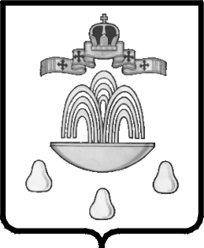
ТВЕРСКАЯ ОБЛАСТЬ

АДМИНИСТРАЦИЯ КАШИНСКОГО РАЙОНА

ПОСТАНОВЛЕНИЕ
от 13.02.2018 № 53______

Об ограничении дорожного движения во время торжественных мероприятий, посвященных Дню защитника Отечества

В соответствии с Федеральным законом от 06.10.2003 № 131-ФЗ «Об общих принципах организации местного самоуправления в Российской Федерации», Федеральным законом от 28.12.2010 № 390-ФЗ «О безопасности», Уставом муниципального образования «Кашинский район» Администрация Кашинского района

ПОСТАНОВЛЯЕТ:

- Во время проведения торжественных мероприятий, посвященных Дню защитника Отечества, 23 февраля 2018 года ограничить (запретить) движение транспортных средств:
1.1. по Пролетарской площади от пересечения с Конным проездом до пересечения с ул. Анатолия Луначарского с 10.00 до 12.00 часов.
1.2. по перекрестку Пролетарской площади с ул.Анатолия Луначарского во время шествия колонны от здания Администрации Кашинского района к мемориалу войнам, павшим в годы Великой Отечественной войны 1941-1945 годов, с 10.50 до 11.00 часов.
2. Контроль исполнения настоящего постановления возложить на заместителя Главы Администрации Кашинского района, заведующего отделом по строительству, транспорту, связи и жилищно-коммунальному хозяйству Администрации Кашинского района А.П.Сачкова.
3. Настоящее постановление вступает в силу со дня его подписания и подлежит официальному размещению на официальном сайте муниципального образования «Кашинский район» в информационно-телекомуникационной сети «Интернет».

Глава Кашинского района Г.Г.Баландин

СОГЛАСОВАНО:
Заместитель Главы Администрации
Кашинского района, заведующий
отделом по строительству, транспорту,
связи и жилищно-коммунальному хозяйству
Администрации Кашинского района А.П.Сачков
«____»_____________2018 года

Руководитель аппарата
Администрации Кашинского района О.А.Стионова
«____»_____________2018 года

Заведующий юридически отделом
Администрации Кашинского района О.Н.Серова
«____»_____________2018 года

